Предсказание HOMO–LUMO gap на QM9 с использованием SchNet и гибридной модели SchNet + TDA
Работа носит методический характер.
Гипотеза
- Мы проверяем гипотезу: при обучении на датасете QM9 с исключением молекул заданного размера модель, использующая локальную геометрическую информацию (SchNet), может улучшить обобщение на молекулах вне распределения (N=5 и N=9), а добавление глобальных топологических признаков (TDA) — ещё улучшит качество предсказания HOMO–LUMO gap.
- Формально: обучаем модели на QM9 \ (молекулы у которых N не равно сперва 5, потом N не равно 9) и тестируем на молекулах с N = k (соответственно, сперва k = 5 и после этого k = 9). Сравниваем базовый SchNet и гибрид SchNet+TDA по MAE и статистической значимости улучшения.
Кратко о выборе модели
- Выбран SchNet потому что:
- это проверенная геометрическая (graph-based) нейросеть для молекул, специально сконструированная для работы с координатами/типами атомов;
- она инвариантна к сдвигам и поворотам (работает с расстояниями и локальной соседской информацией), что критично для физических свойств молекул;
- SchNet показала хорошее качество на задачах QM9 в литературе, поэтому служит адекватным сильным baseline.
- Цель добавления TDA: компенсировать «локальность» SchNet глобальными описателями формы молекулы (форма, отверстия/циклы, компактность), которые могут помочь при обобщении.

Как были получены TDA-фичи
- Используется Vietoris–Rips Persistence (giotto-tda) для точек атомных координат.
- Для каждой молекулы извлекли персистентную диаграмму и затем рассчитали Persistence Entropy (PE) по гомологиям:
- H0 — компоненты связности (интерпретация: компактность / «распространение» молекулы);
- H1 — циклы/кольца (интерпретация: наличие замкнутых циклов в структуре).
- Причина выбора именно H0 и H1: H0 всегда информативен (показывает, как компоненты сливаются при увеличении радиуса) — полезно для оценки формы/разветвлённости; H1 напрямую связан с кольцами, которые часто сильно влияют на электронные свойства молекул.

Результат численного эксперимента
N=5
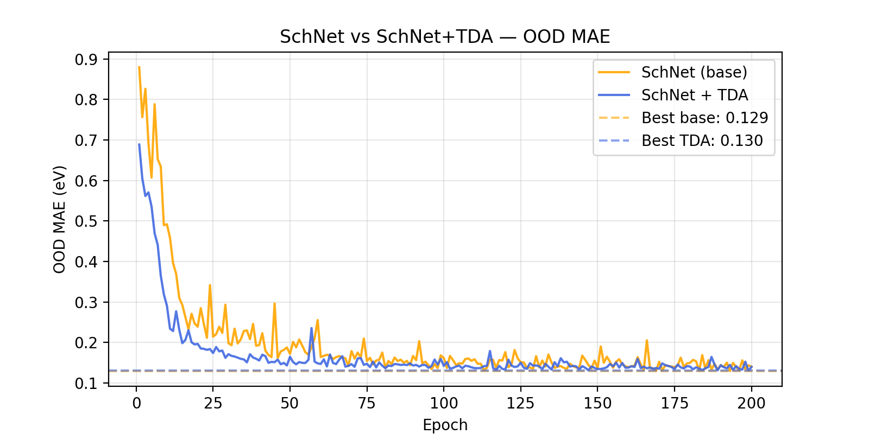
Рис.1. Изменение MAE в ходе обучения моделей (N=5).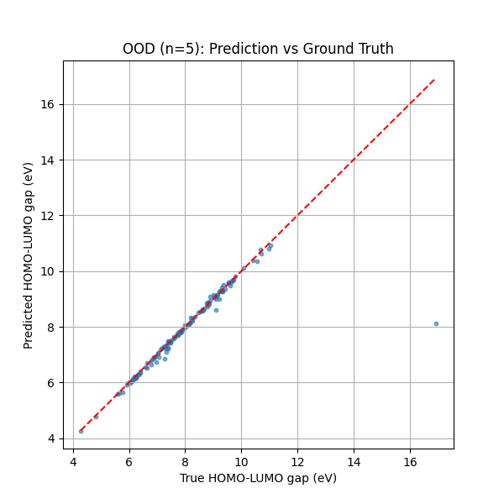 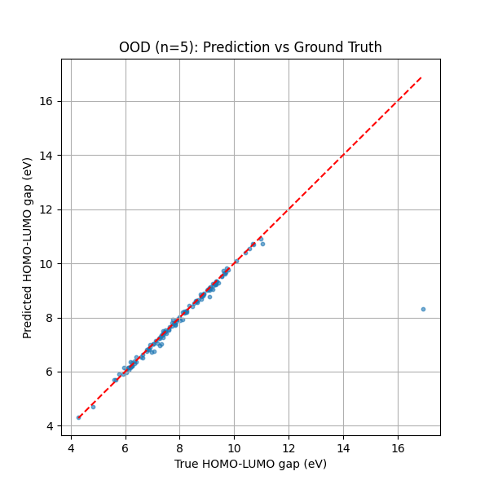
а б
Рис.2. Зависимость предсказанного HOMO-LUMO gap от истинного: а- SchNet, б- SchNet+TDA.

N=9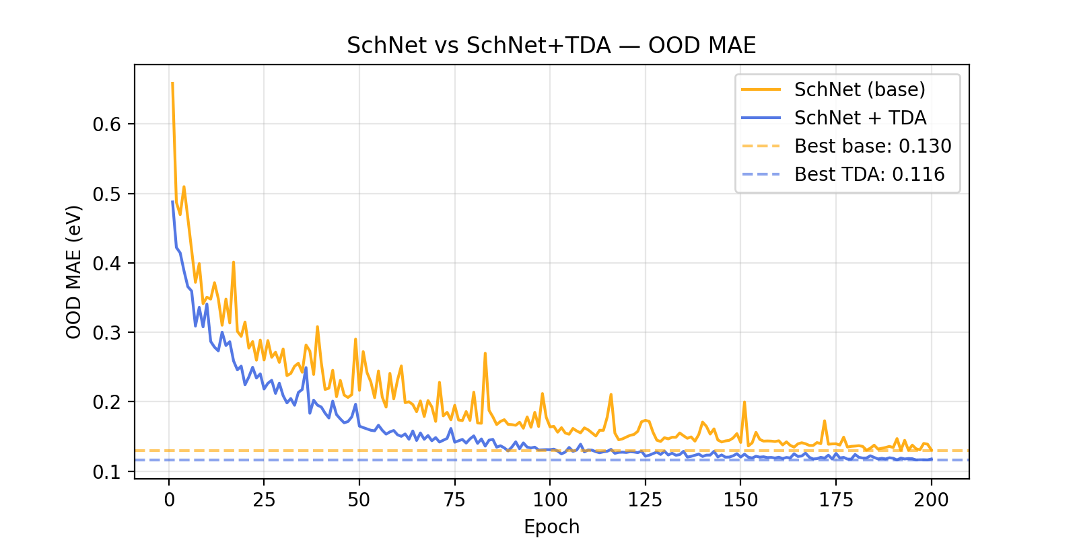
Рис.3. Изменение MAE в ходе обучения моделей (N=9).
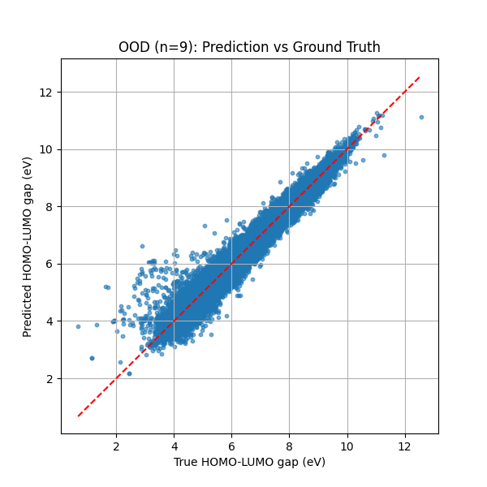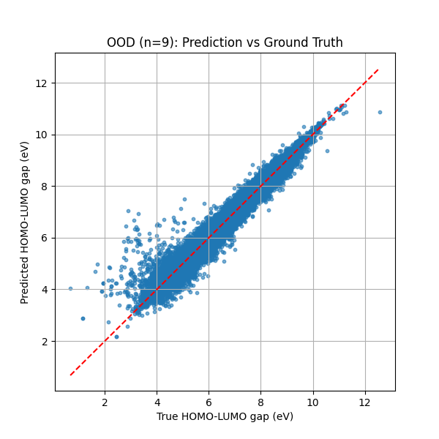
Рис.4. Зависимость предсказанного HOMO-LUMO gap от истинного: а- SchNet, б- SchNet+TDA.
- Для N = 9 добавление TDA даёт явное и статистически значимое улучшение MAE (~10%). Это указывает, что топологические глобальные признаки дополняют локальную геометрию SchNet и помогают модели лучше экстраполировать на большие (или иной структуры) молекулы.
- Для N = 5 общий эффект отсутствует.

Краткое резюме
- Эксперимент показал, что интеграция глобальных топологических признаков (H0, H1) с локальной геометрической моделью SchNet может давать значимый выигрыш (для N=9 — ≈10.6% улучшение MAE, статистически значимо).
- Одновременно, в другом OOD‑случае (N=5) TDA не помогла — это подчёркивает, что TDA‑фичи не универсальны и требуют аккуратной настройки/интерпретации и результат зависит от типа задачи.

- Полученные выводы — полезный практический результат: TDA может быть мощным дополнением, но его влияние зависит от характера задачи и данных.

SchNet.py – код для формирования датасета, инициализация модели SchNet и цикл обучения на 200 эпох с сохранением логов и лучшей модели по MAE.
SchNet_TDA.py – то же самое, но уже для гибридной модели с извлечением и учетом топологических фич.
Analiz_SchNet.py – код для построения графика - предсказанный HOMO-LUMO gap VS истинное значение. Создаются датасеты, подгружается сохраненная лучшая модель. И делаются предсказания для молекул с N=5 или N=9. Строится график.
Analiz_SchNet_TDA.py – аналогично строит график предсказанный HOMO-LUMO gap VS истинное значение, но уже для гибридной модели.
Sovm_graf.py – код для совместного представления изменения MAE в ходе обучения для обеих – геометрической и гибридной моделей.

